**第十二天 同城帮项目第三天**

1. 实现“热门手机回收”，“优品精选”的数据获取与展示；

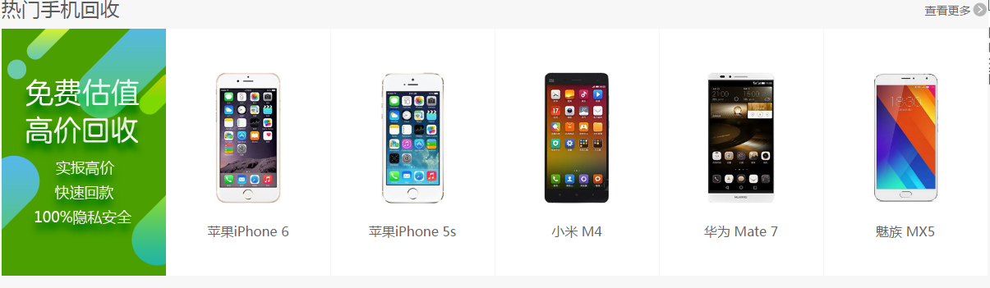

1. 学习使用分页插件实现分页获取店铺的信息；

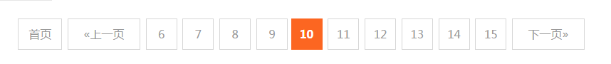

1. 学习高德地图的API实现地图模式；

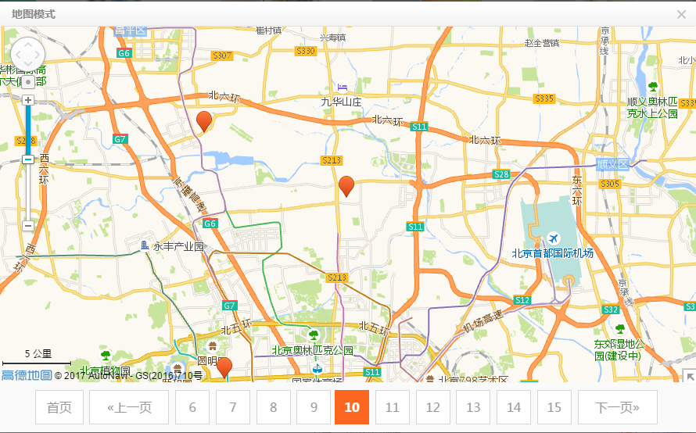

4、地址搜索栏，实现“谷歌猜想”的地址提示功能；

